**Дата:**  09.02.2022 **Урок:**  Дизайн і технології **Клас:** 1-В

**Вчитель:** Таран Н.В.

**Тема. *Мої улюблені книжки. Вінні-Пух. Аплікація з паперу.***

**Мета :**розвиток особистості дитини засобами предметно-перетворювальної діяльності, формування ключових та предметної проектно-технологічної компетентностей, необхідних для розв’язання життєвих проблем у взаємодії з іншими, культурного й національного самовираження.

**Обладнання для учнів:** альбом-посібник «Маленький трудівничок». Трудове навчання . 1 клас/Роговська Л.І. - Тернопіль : Підручники і посібники, 2018.- 96 с.; клей, ножиці .

Відео-руханка «Ведмедики»<https://www.youtube.com/watch?v=xIxOFHo8UJ0>

**Опорний конспект для учнів**

1. **Емоційне налаштування**

**Вправа на асоціації «Подорож з хмаринками»**

Пропоную учням переглянути фото хмаринок та назвати на кого чи на що вони схожі(якщо є можливість, це можна зробити на вулиці)



1. **Мотивація навчальної діяльності**

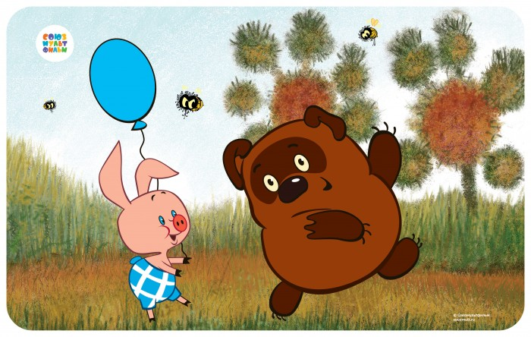**Перегляньте відео уривку з казки «Вінні-Пух»** [**https://www.youtube.com/watch?v=ZouHMfRHYxM**](https://www.youtube.com/watch?v=ZouHMfRHYxM)

**3.Повідомлення теми уроку**

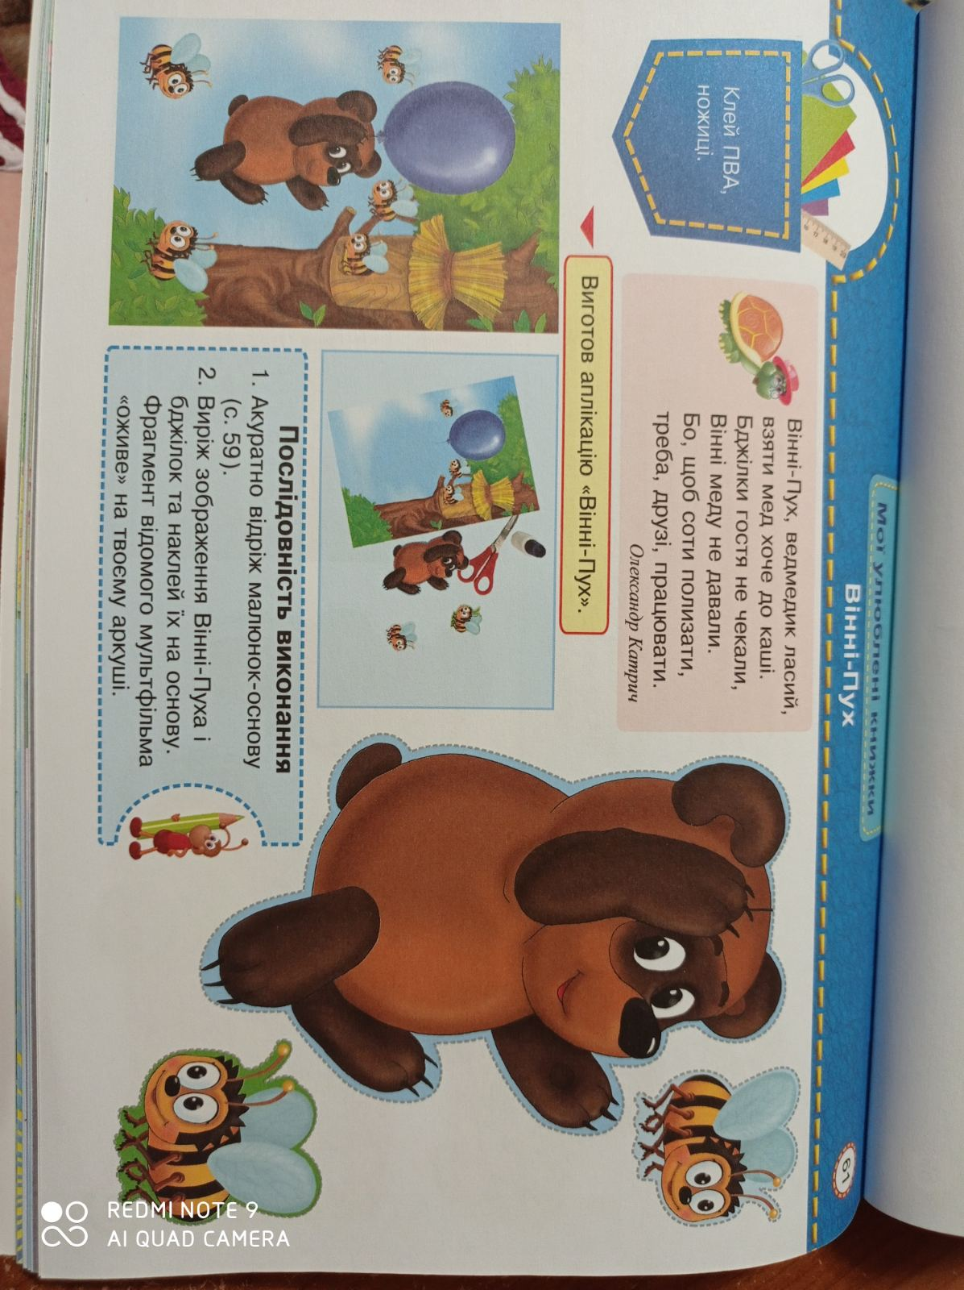Ми будемо виготовляти аплікацію «Вінні-Пух» за зразком зі ст.61альбома-посібника.

**4. Засвоєння нових знань**

Демонстрація зразка та аналіз практичної роботи (с.61)

**5.Інструктаж з ТБ при роботі з ножицями та клеєм**

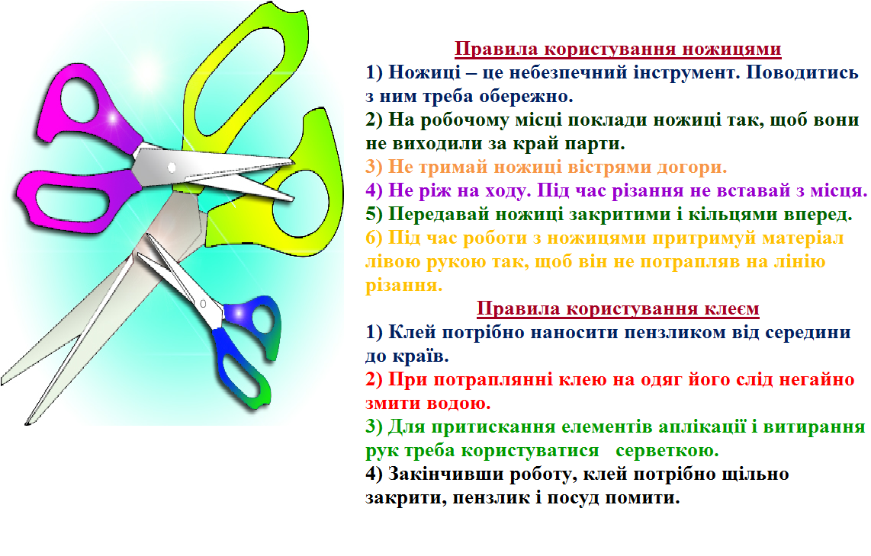

**6. Руханка «Ведмедики»**

**7. Практична робота учнів під відео- супровід.** Відео«Винни-Пух. Я тучка, тучка, тучка, я вовсе не медведь...»

<https://www.youtube.com/watch?v=8tVUG92sniE>

**8.Демонстрація виробів(фотосесія)**

**9.Рефлексія**

1. *Сьогодні я дізнався …*
2. *На уроці я навчився …*
3. *Менібуловажко …*
4. *Менібулонезрозуміло …*

***Фотографуй свою роботу***

***та надсилай на Human, Вайбер***

***або ел. пошту*** [*victortaran@i.ua*](mailto:victortaran@i.ua)